## Yangi mavzu bayoni

Shimning yon qirqimlarini biriktirayotgan ort va old bo’laklarning o’ngi tomonini ichkariga qaratib qo’yiladi, qirqimlari va nazorat belgilari to’g’ri keltiriladi. Old bo’lak bo’ylab maxsus mashinada 10 mm kenglikda chok solib biriktirib tikiladi va chok yorib dazmollanadi. Yon choklari bostirib tikilgan shimda ort bo’lak qirqimlari old bo’lak qirqimlaridan 2 mm orttirib qo’yiladi. Old bo’lak o’ng tomonidan 7-8 mm kenglikda chok bilan bostirib tikiladi. **Odim choklarga ishlov berish**

Shim balansining buzilishiga yo’l qo’ymaslik uchun, odim qirqimlarini biriktirib tikishda nazorat belgilari aniqlab olinadi. Buning uchun shimning har qaysi bo’lagini stol ustiga o’ngi tomonini yuqoriga qaratib, shim uzunligini stol uzunasiga old va ort bo’laklar odim qirqimlarini yon chok ustiga keltirib qo’yiladi. Qirqimlar qiyshayib qolmaydigan qilib qo’yiladi. Keyin ort va old bo’laklar o’ngi tomonini ichkariga qaratib, nazorat belgilari bilan qirqimlarini bir-biriga to’g’rilab qo’yiladi. Old bo’lak bo’ylab, 10 mm kenglikda chok bilan biriktirib tikiladi. O’quv jarayonida qirqimlarni ko’klab olsa ham bo’ladi. Yakka tartibda buyurtma tarzida tikilganda, shim bo’laklari dazmollash stoliga ustki qirqimni chap tomonga, odim qirqimlarini esa yuqoriga qaratib (bunda odim choklari tizza darajasigacha, yon choklarga to’g’ri kelgan bo’lishi kerak) qo’yiladi va shim bo’laklariga qo’shimcha namlab-isitib ishlov beriladi. Zarurat bo’lsa, o’rta qirqimning eng botiq qismi cho’zib dazmollanadi, ortiqcha gazlama dumbalar qabarig’iga moslab kirishtirib dazmollanadi – shunday qilib shim bo’laklarining shakli oyoqlar tuzilishiga muvofiq bo’lishiga erishiladi.

**Erkaklar shimining yon, odim va o’rta qirqimlariga ishlov berish, shim taqilmasiga «molniya» tasma qo’yib tikish:**

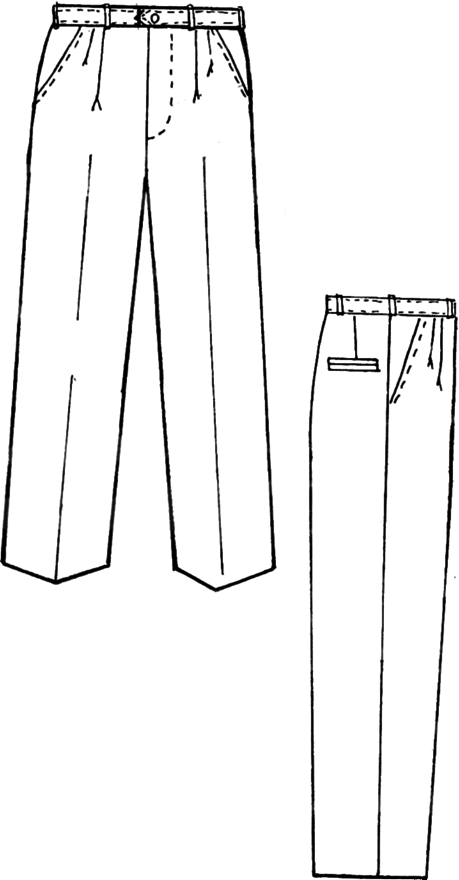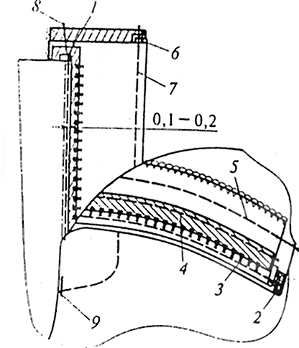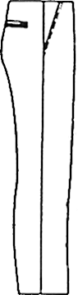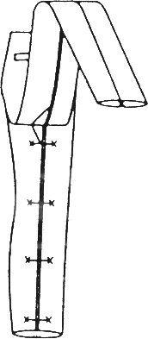

## 

Shimning taqilmasi yon chokda bo’lsa, unda o’rta qirqimlar old qirqimlar bilan birga bitta baxyaqator yuritilib, biriktirib tikiladi. O’rta qirqimlarni biriktirib tikishdan oldin shimning yuqori qismida bel chizig’i bo’ylab shim kengligi aniqlab olinadi.

Qirqimlar baxyaqatorning yuqori qirqimidan boshlab, chap tomon old bo’lagi bo’ylab yuritib, biriktirib tikiladi. O’rta chok pishiq va cho’ziluvchan bo’lishi kerak.

Buning uchun biriktirib tikayotganda cho’zib turiladi, pishiq chiqishi uchun esa ikkita baxyaqator yuritib (ularni bir-birining ustiga tushirib) yoki qo’sh ignali maxsus mashinada biriktirib tikiladi. Biriktirma chok namlab, maxsus taxta qolipda yorib dazmollanadi.

O’quv jarayonida old qirqimlar va o’rta qirqimlar biriktirib ko’klab olinadi. Buning uchun shimning o’ng va chap bo’laklarining o’ngi tomonini ichkariga qaratib qo’yib, o’ng va chap bo’laklar yuqori qirqimidagi bo’rlangan chiziqlar, ort bo’laklardagi uloqlarning ulama choklari, old bo’laklarning odim choklari va yuqori choklari bir-biriga to’g’ri keltiriladi. Bo’laklarni 15-20 mm yiriklikda to’g’ri sirma qaviq bilan biriktirib ko’klab, uchlari puxtalab qo’yiladi. Bundan keyingi ishlov berish ham yuqorida yozilgan kabi bajariladi.

**«ERKAKLAR SHIMINING YON, ODIM VA O’RTA QIRQIMLARIGA ISHLOV BERISH, SHIM TAQILMASIGA «MOLNIYA» TASMA QO’YIB TIKISH VA YON CHOKLARGA ISHLOV BERISH» TEXNOLOGIK XARITA**

|  |  |  |  |
| --- | --- | --- | --- |
| **Texnologiya asosida faoliyat turlari** | **Tavsiya etiladigan moslama va uskunalar.** | **Chizma** | **Standart asosida operatsiyani bajarish tartibi** |
| **I** | **II** | **III** | **IV** |
| **I. Yon qirqimlarga ishlov berish** | | | |
| 1.1. Yon qirqimlarni biriktirib tikish. | Nina, ip. | 1 | Shim old va ort bo’laklarning o’ngini ichkariga qaratib yon qirqimlarini to’g’rilab, kertimlarini bir-biriga to’g’ri keltirib, soliqi hosil qilmay shim old bo’lagi tomonidan yirikligi 1,0 sm to’g’ri sirma qaviq bilan biriktirib ko’klanadi. 50-40 raqamli oddiy ip ishlatiladi. Chok kengligi 0,9 sm. |
| 1.2. Yon qirqimlarni biriktirib tikish. | Maxsus, universal tikuv mashinalari. | 1 | Yon qirqimlar ko’klangan tomondan biriktirib tikiladi, baxyaqator biriktirib ko’klangan qaviqqatordan 0,1 sm oraliqda yuritiladi. Har 1,0 sm da 3-4 ta baxyaqator 40-raqamli oddiy ip ishlatiladi. |
| 1.3. Ko’klash va iplarni so’kish. | Qaychi, dukcha. |  | Yon qirqimlari biriktirib ko’klangan iplar so’kib tashlanadi. |
| 1.4. NII berish. | Dazmol. | 1 | Yon choklari yopishib turadigan bo’lguncha yorib dazmollanadi. |
| **II. Odim qirqimlarga ishlov berish** | | | |
| * 1. Shim old va ort bo’laklarining yon va odim qirqimlarini yo’rmash. | Nina, ip. | 2 | Shim old va ort bo’laklarini yon va odim qirqimlari Germaniya «Mauzer spetsifikatsiya firmasining 9632-420/15213-17xS301 kl mashinasida yo’rmalanadi. Eslatma: astarli shimlarda old bo’lak yon qirqimlari va odim qirimlari astar bilan birga qo’shib yo’rmalanadi. |
| * 1. Odim qirqimlarni biriktirib ko’klash. | Nina, ip. | Shim old va ort bo’laklarining o’ngini ichkariga qaratib, qirqimlarni to’g’rilab, nazorat belgilarini bir-biriga to’g’ri keltirib, old bo’lak tomonidan qiyshaytirmay biriktirib ko’klanadi. |
| * 1. Odim qirqimlarni biriktirib tikish. | W 40 ip, maxsus, universal tikuv mashinalari. | 2 | Odim qirqimlari biriktirib ko’klangan tomondan qaviqqator 0,1 sm oraliqda baxyaqator yuritib biriktirib tikiladi. Har 1,0 sm da 3-4 ta baxya. |
| * 1. Ko’klash iplarini so’kish. | Qaychi, dukcha. |  | Shim old va ort bo’laklarining qirqimlarini biriktirib, ko’klangan iplari so’kiladi. |
| * 1. Odim qirqimlarini dazmollash. | Dazmol, dazmol mato. |  | Odim choki yopishib to’radigan bo’lguncha yorib dazmollanadi. |

|  |  |  |  |
| --- | --- | --- | --- |
| **III. Shim o’rta qirqimlariga ishlov berish** | | | |
| 3.1. Shim bo’laklarining o’rta qirqimlarini biriktirib ko’klash. | Nina, ip. | 3 | Shim bo’laklarining o’ngini ichkariga qaratib, odim choklarini va ort bo’lak uloqlarini va ort bo’lak uloqlarining choklarini bir-biriga to’g’ri keltirib, o’rta qirqimlari chap tomondan biriktirib ko’klanadi yoki unga perpendikulyar joylashtirib to’g’nog’ichlar bilan to’g’noladi. |
| 3.2. Shim o’rta qirqimlarini biriktirib tikish. | Maxsus, universal tikuv mashinalari. | 3 | Shim o’rta qirqimlari ko’klangan tomondan, biriktirib tikiladi, baxyaqator qaviqqatordan 0,1 sm oraliqda yuritiladi. Biriktirib tikishda oralig’i 0,1 sm bo’lgan ikkita baxyaqator yuritib va chokni cho’zib turib tikiladi. Chok cho’ziluvchan bo’lishi uchun zanjirsimon baxyali maxsus mashinada biriktirib tikiladi. |
| 3.4. Qaviqqator iplarni so’kib tashlash. | Qaychi. |  | O’rta qirqimlarni biriktirib ko’klangan iplari so’kib tashlanadi. |
| 3.5. Dazmollash. | Dazmol, dazmol mato, | 3 | O’rta chok maxsus taxta qolip ustiga, oldin namlab keyin yorib dazmollanadi. |
| **IV. Shim taqilmasiga molniyali tasma qo’yib ishlov berish** | | | |
| 4.1. Taqilma astarini tikish. | Maxsus mashina. | 5 | Tugma joyiga astar qo’yib, tashqi qirqimi ag’darma chok bilan tikiladi. Bo’lak o’ngiga ag’darilib, asosiy bo’lakdan 0,2 sm kant hosil qilib dazmollanadi. Taqilma joyi ichki qirqim tomoniga molniya tasmaning bir tomonini qo’yib astar, avra va tasma qirqimlari yo’rmalanadi. |
| 4.2. Shim old bo’lagi bilan molniya tasmani biriktirib tikish. | Maxsus mashina. | 5 | Taqilma joyi, molniya tasma bilan birga shim old bo’lagining o’ng tomoniga biriktirib tikiladi. Chok haqqi asosiy bo’lak tomonga yotqizib dazmollanadi, o’ngi tomondan bostirib tikiladi. |
| 4.3. Molniya tasmani chap bo’lagini biriktirib tikish. | Maxsus mashina. | 5 | Old bo’lak mag’izning ichki qirqimi maxsus mashinada yo’rmalanadi. Mag’izni o’ngiga belgilangan chiziq bo’ylab molniya tasmani ikkinchi tomonini qo’yib, bostirib tikiladi. Bunda baxyaqator tasma chetidan 0,2 sm oraliqda yuritiladi. |
| 4.4. Molniya tasmaga uqa qo’yib, kant hosil qilib tikish. | Maxsus mashina. | 5 | Shim old bo’lagini chap tomonidagi taqilma joyiga mag’izni qo’yib, uqa bilan birga ag’darma chok solib tikiladi. Mag’izni shim teskarisiga ag’darib, asosiy bo’lakdan 0,2 sm kant hosil qilib dazmollanadi va belgilangan chiziq bo’ylab taqilmaning o’ngidan baxyaqator yuritiladi. |
| 4.5. NII berish. | Qaychi, dazmol mato, dazmol. |  | Tayyor shim taqilmasining ortiqcha iplari qirqiladi. Belgi chiziqlar yo’qotiladi va yaxshilab NII berish. |



